新闻稿

伍尔特电子推出 WCAP-FTXH 电容器系列
适应极端工作条件的干扰抑制电容器
瓦尔登堡（德国），2023 年 08月 22日 — 伍尔特电子推出全新安规电容器系列 WCAP-FTXH THB X2，用于电源滤波器的干扰抑制。该系列所有产品均通过 ENEC 10、cULus 和 CQC 认证，属于 IEC 60384-14 规定的 X2 安规电容器。这些电容器针对 310 V 额定电压设计，以其耐热和防潮性能为特色，通过 85°C 和 85% 相对湿度下施加额定电压的 1000 小时测试。工作温度范围为 -40 至 +110℃。
WCAP-FTXH 系列电容器采用聚丙烯电介质，因此具有自我修复的特性：如果元件发生短路，它会汽化消除导致短路的自身部分，从而恢复完整的电介质。
该系列薄膜电容器有 21 种变型，具有不同的电容值（33 nF 至 10 µF）、电压上升率和绝缘电阻。元件提供不同尺寸规格，具体取决于容值，引脚间距为 15 mm 到 37.5 mm。
与电子元件 2022/2023 目录中的所有产品一样，WCAP-FTXH 系列安全电容器提供现货，不设最低订购数量限制。

可用图像
可以从以下网址下载下列图片高质量原图： https://kk.htcm.de/press-releases/wuerth/
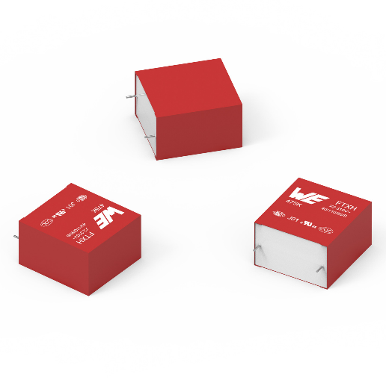图片来源：伍尔特电子
WCAP-FTXH THB X2 安规电容器非常适合恶劣环境。

关于伍尔特电子eiSos集团
伍尔特电子eiSos集团是一家面向电子工业的电子和机电元件制造商，同时也是一家领先的电子解决方案公司。伍尔特电子eiSos集团是欧洲最大的被动元件制造商之一，活跃于全球50多个国家。欧洲、亚洲和北美的生产基地为世界各地越来越多的客户提供产品。
产品包括EMC元件、电感、变压器、RF元件、压敏电阻、电容、电阻、石英晶体、振荡器、电源模块、无线充电线圈、LED、传感器、连接器、电源元件、开关、按键、连接技术、保险丝座和无线数据传输方案。
公司以提供无与伦比的服务为导向，目录中的所有产品都有现货且没有最小起订量，样品免费，以及通过技术人员和选型工具提供广泛支持。
伍尔特电子（Würth Elektronik）隶属伍尔特集团（Würth Group），伍尔特集团是装配和紧固技术的全球市场领导者。2022年，公司的销售额达13.3亿欧元，拥有约8200名员工。
伍尔特电子： more than you expect!
更多信息请访问 www.we-online.com

Wechat www.21ic.com/we/

新闻代理：
miXim Ltd.
Davey Dang
邮箱：davey@miximpr.cn

